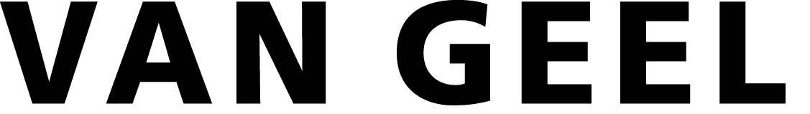
GLO-4 échelle à câbles montante

Introduction

- Les échelles à câbles sont installées conformément aux prescriptions du RGIE.
- Tous les produits Van Geel sont fabriqués selon le système de qualité ISO 9001.
- Les produits des entreprises Group Legrand qui sont sujets à l’harmonisation CE en raison de la Directive sur les basses tensions (Low Voltage Directive 93/68/CEE) portent le marquage CE.
- Montage rapide garanti :
toutes les échelles à câbles sont reliées à l’aide de tôles de raccord (à enclenchement), des plaques de montage sont fixées.

GLO-4 échelles montante en acier: pour fixation verticale avec échelons ouverts sur le haut.
Pour l’accompagnement de câbles entre différents étages, on utilise dans les immeubles industriels ou les immeubles de bureau des échelles à câbles montantes entre les étages. Ces échelles montantes sont fixées verticalement par étriers muraux aux murs architecturaux. Les câbles peuvent être rassemblés en faisceau à l’aide de colliers de serrage ou de serre-câbles.

Dispositions générales :

L’échelle à câbles est de marque Van Geel type GLO-4.
Le système d’échelles à câble montantes est:
● monté droit contre le mur sur des profilés, distance entre supports, d’axe en axe :
● … mm.
● monté droit contre le mur avec des étriers muraux, distance entre supports, d’axe en axe : ● … mm.

● Remarque:

Dispositions techniques:

- Matériel: Acier.

- Epaisseur: 1,25 mm (montant de l’échelle).

- Dimensions: Hauteur x largeur: ● 200x60 ● 300x60 ● 400x60 ● 500x60 ● 600x60 mm.

- Longueur: 3000 mm.

- Distance entre les échelons: 300 mm

- Forme d’exécution du montant: Perforé.

- Forme d’exécution échelon: Légère (22 x 10 mm) et sans perforation avec ouverture échelon vers l’avant.
- Traitement de surface: Zingage électrolytique: suivant EN 10152.
Les produits en acier blanc utilisés comme matériel de fixation, sont revêtus d’une mince couche de zinc d’environ 8 µm. Adapté pour les utilisations intérieures.
● Méthode Sendzimir: Zingage par trempage en contenu suivant EN 10142. La couche de zinc est d’environ 275 gr/m² (épaisseur de couche d’environ 20 µm) calculée sur les deux faces. Adapté pour les
utilisations intérieures.
● Galvanisé à chaud (pas standard).
● Finition: Recouvrement couche en époxy polyester (non standard), couleur RAL● …

- EMC: Pour répondre à la directive IEC 1000-5-X EMC, toutes les échelles doivent être équipées d’une connexion équipotentielle réalisée selon les règles de l’art. A cet effet, des câbles tressés souples plats de mise à la
terre (livrés par des tiers) doivent être utilisés.

- Norme: Les échelles à câbles montantes et les matériaux ayant trait à la suspension satisfont à la norme de charge 61537.

Autres dispositions:

● Toutes les échelles de câbles montantes sont dotées de
● …..pièces de profilés de séparation en L fixés par écrou coulissant M5.
● …..pièces de gaines de séparation H 35 mm fixées par écrou coulissant M5.

● Les gaines de séparation doivent être dotées de couvercles.

● Tous les accessoires doivent être livrés en direct de l’usine et avoir une qualité et nature conforme à l’échelle montante. Ces accessoires doivent être fixés par du matériel de fixation M6.

● Les échelles à câbles montantes doivent
● disposer ● d’un côté ● des deux côtés de couvercles fixés par des pinces de couvercle.
● doivent pouvoir être dotées de couvercles à un stade ultérieur.
● être équipées à l’emplacement de ● percement de mur ● percements de mur anti-feu de couvercles des deux côtés de l’échelle à câbles avec clips de couvercle. Le dépassement des deux côtés doit être d’au moins ● …… mm.

● Les échelles à câbles doivent être reliées mutuellement par des plaques de raccord rapide sans vis.

● Distance de soutien d’axe en axe de 1500 mm des deux côtés.

● Les plaques de montage à utiliser doivent être sans vis.

● Les extrémités de l’échelle doivent être recouvertes de coiffes de protection en plastique.

● Remarque:

Mode d’emploi: ● Détermine si la ligne/alinéa est oui ou non conservée.
● Détermine si le mot / le chiffre est conservé.
● Compléter les données souhaitées.

Aperçu GLO-4

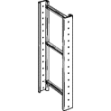 H60mm. Entraxe* 300mm. B200-300-400-500-600mm.

Entraxe* signifie distance entre les échelons.

